Dies muss bei der Arbeit mit CryptPad beachtet werden:
siehe: https://cryptpad.fr/privacy.html (abgerufen am 03.11.2019)

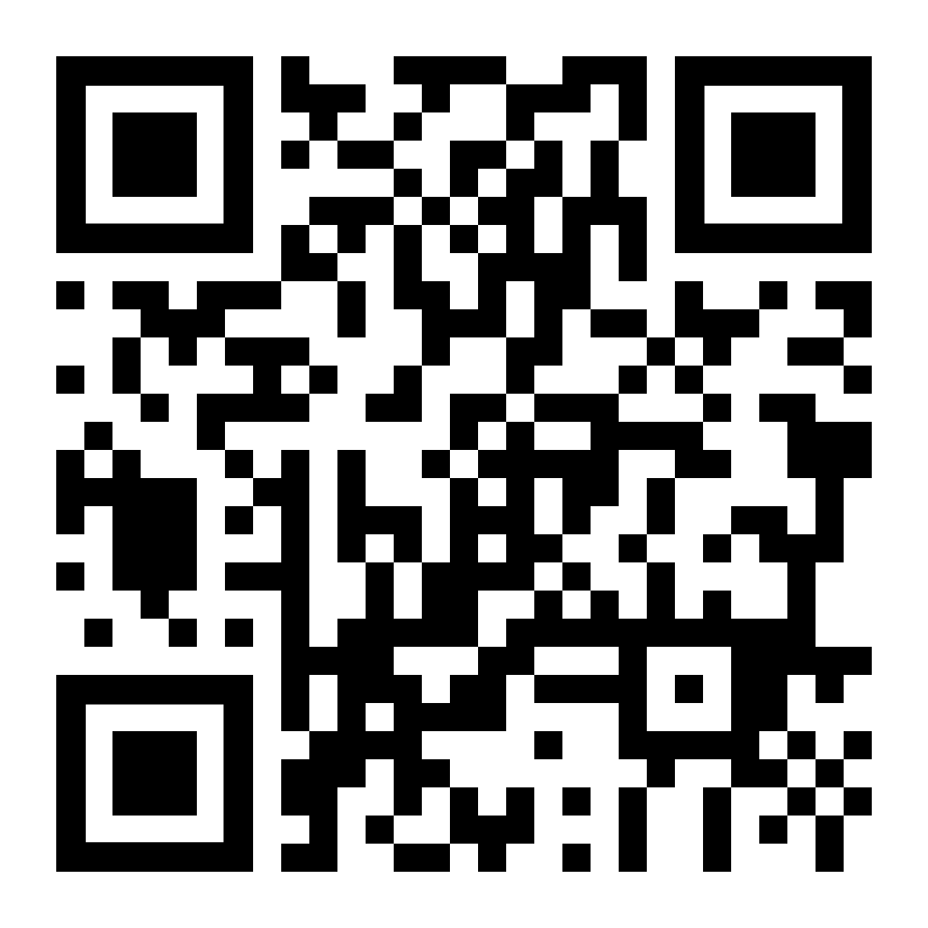 | https://cryptpad.fr/  Aussage der Plattformbetreiber: "CryptPad ist eine Alternative mit eingebautem Datenschutz zu verbreiteten Office- und Clouddiensten. Mit CryptPad wird der gesamte Inhalt verschlüsselt, bevor er an den Server gesendet wird. Das bedeutet, dass keiner auf den Inhalt zugreifen kann, es sei denn du gibst die Schlüssel weiter. Selbst wir haben diesen Zugriff nicht."  Cryptpad umfasst diese kollaborativ nutzbare Anwendungen: CryptDrive, Rich Text, Code, Präsentation, Umfrage, Kanban, Whiteboard, Aufgaben. Diese Dateien können bearbeitet, importiert & exportiert werden, der Verlauf und die Benutzerliste (je nach Nutzer anonymisiert) können eingesehen werden, ein Chat mit den anderen Nutzern der Datei kann genutzt werden, eigene Dateien können hochgeladen und von anderen geteilte Dateien können angesehen und heruntergeladen werden.
Sitz des Unternehmens: | "CryptPad.fr ist die offizielle Installation des CryptPad Projekts. Es wird durch XWiki SAS gehostet und gepflegt, die mitarbeitereigene Firma, die das CryptPad Produkt gestaltet hat und weiterentwickelt."  XWiki SAS  35/37, rue Beaubourg  75003 Paris, France  Phone : +33 (0)1 45 42 40 90  Fax : +33 (0)9 59 26 92 14  Da die Software unter einer freien Lizenz steht, kann man auch selbst eine Installation hosten.
Betriebssystem: | Open Source, Web-basierte Anwendung
Kosten: | bei der kostenlosen Grundversion (reduzierte Anzahl von Pinnwänden, weniger Datenspeicher), Upgrade auf "Premium-Benutzer" (mehr Speicherplatz) mit gestaffeltem Preissystem möglich.  Es wird keine Werbung angezeigt.
Registrierung: | Nutzung in mehreren Stufen möglich, siehe https://cryptpad.fr/features.html:  Anonymer Benutzer: keine Anmeldung, keine Angabe von persönlichen Daten, Zugang zu den wichtigsten Anwendungen, gemeinsame Funktionen der Anwendungen, Begrenzter Zugang zu CryptDrive, Speicherung von Dateien nur für eine begrenzte Zeit, neue Dokumente könnten nach drei Monaten ohne Aktivität gelöscht werden  Angemeldeter Benutzer: Keine E-Mail-Adresse oder persönliche Informationen notwendig, anonymes Benutzerkonto, Anmeldung nur mit Anmeldename und Passwort (Wiedererkennung des Users läuft über das verschlüsselt übertragene Passwort), alle Funktionen für anonyme Benutzer mit einer besseren Benutzbarkeit und mehr Kontrolle über die Dokumente, soziale Anwendungen (ein Profil kann erstellt, ein Profilbild verwendet und mit Kontakten gechattet werden), alle Funktionen des CryptDrives nutzbar, langfristige Speicherung (50 MB), Dateien in CryptDrive werden nicht wegen Inaktivität gelöscht  Premium-Benutzer: E-Mailadresse wird benötigt, Anmeldung und bezahlen (verschiedenen Bezahlmodelle, von 5 bis 15 Euro im Monat), alle Funktionen für angemeldete Benutzer, zudem mehr Speicherplatz und schnelleren Support
Datenschutz/ DSGVO: | - Es greift die europäische DSGVO, Sitz des Unternehmens ist in Europa.  - Personenbezogene Daten (E-Mailadresse) werden nur dann erhoben, wenn eine Bezahlversion genutzt wird.  - Dritte haben nur dann Zugriff auf diese Daten, wenn der Nutzer die URL und ggf. das hierfür vergebene Passwort mit ihnen teilt.  - Beim Übertragen von Daten werden diese verschlüsselt, der Server erhält nur die Informationen, die vor dem #-Zeichen in der URL übermittelt werden.  - Den geteilten Dateien kann ein "Verfallsdatum zugeordnet werden, d. h., dass die URL diese nur für einen zugewiesenen Zeitpunkt öffnet.  - CryptPad-Mitarbeiter können weder die Passwörter noch den Content der Benutzerseiten einsehen, da alle Daten verschlüsselt übertragen werden. Gesammelten Daten werden nur im Falle einer gerichtlichen Anordnung weitergegeben.  HINWEIS: Da das Passwort nur verschlüsselt an den Server übertragen wird, kann es von CryptPad nicht zurückgesetzt werden, wenn es vergessen wurde. Alle CryptPads, die 6 Monate lang nicht bearbeitet wurden, werden aus Datenschutzgründen automatisch mit dem enthaltenen Content gelöscht. Es ist ratsam die Dateien regelmäßig zu sichern.
Mögliche Sicherheits-einstellungen: | - Bei der angemeldeten Nutzung kann unter "Einstellungen" ein Haken dafür gesetzt bzw. entfernt werden, dass grundlegende Rückmeldungen zum Server weitergeleitet werden, um die Benutzererfahrung verbessern zu können.  - Beim Upload von bspw. Bilddateien kann die Datei umbenannt werden.  - Den geteilten Dateien/CryptPads kann ein "Verfallsdatum" zugeordnet werden, d. h., dass die URL diese nur für einen zugewiesenen Zeitpunkt zur Verfügung steht.  - Es können beim Teilen des CryptPads zwischen zwei verschiedenen Modi gewählt werden:  Teilen zum Bearbeiten eignet sich dann, wenn kollaborativ an einer gemeinsamen Datei gearbeitet werden soll und die Anzahl der zugreifenden Personen auf eine praktikable Zahl beschränkt ist,  Teilen zum Ansehen ist dann sinnvoll auszuwählen, wenn keine gemeinsame Arbeit an der Datei vorgesehen ist, sondern lediglich ein definierter Inhalt an übermittelt werden soll.  - Durch das Umwandeln der URL in einen QR-Code oder einen Kurzlink (beispielsweise mit dem datenschutzkonformen Kurzlink-Service von www.t1p.de) lässt sich der Zugang einfach und sicher teilen.
Sicherheitshinweis der Plattformbetreiber:
"CryptPad-Inhalte können von allen gelesen oder bearbeitet werden, die den Fragmentbezeichner des Dokuments erraten oder auf eine andere Art davon erfahren. (CryptPad empfiehlt eine) Ende-Zu-Ende verschlüsselte Nachrichtentechnik (e2ee) zum Versenden der URLs zu nutzen. (CryptPad übernimt) keine Haftung, falls eine URL erschlichen oder abgegriffen wird." Quelle: https://cryptpad.fr/terms.html (abgerufen am 03.11.2019)
Speicherung der IP-Adresse, Abrufen von Metadaten: | Um den Dienst aufrechtzuerhalten können Metadaten geloggt werden, siehe https://cryptpad.fr/privacy.html: "Als im Web gehostete Anwendung hat CryptPad Zugriff auf die Metadaten, die vom HTTP-Protokoll übertragen werden. Dies umfasst (die) IP-Adresse und diverse andere HTTP-Header, die es ermöglichen, (den) Browser zu identifizieren."  CryptPad nutzt diese Informationen, um die Nutzung der Plattform zu evaluieren, die Sprachen besser unterstützt werden sollten oder welche Funktionen für das jeweilige Gerät und den genutzten Browser priorisiert werden sollten (z. B. Smartphone oder Desktop-PC).
Löschen von Account und Inhalten | - Die Löschung eines Kontos ist endgültig.  - CryptDrive und die Liste der eigenen Pads werden vom Server gelöscht.  - Weitere Pads werden nach 90 Tage gelöscht, wenn niemand anderes sie in seinem CryptDrive gespeichert hat.

Hinweis: Viele Dateien und Fotos (insbesondere, wenn sie mit dem Handy aufgenommen wurden) enthalten Metadaten wie z. B. GPS-Daten oder Informationen über den Ersteller. Diese sensiblen Daten können und sollten gelöscht werden, bevor man diese ins Internet läd.

